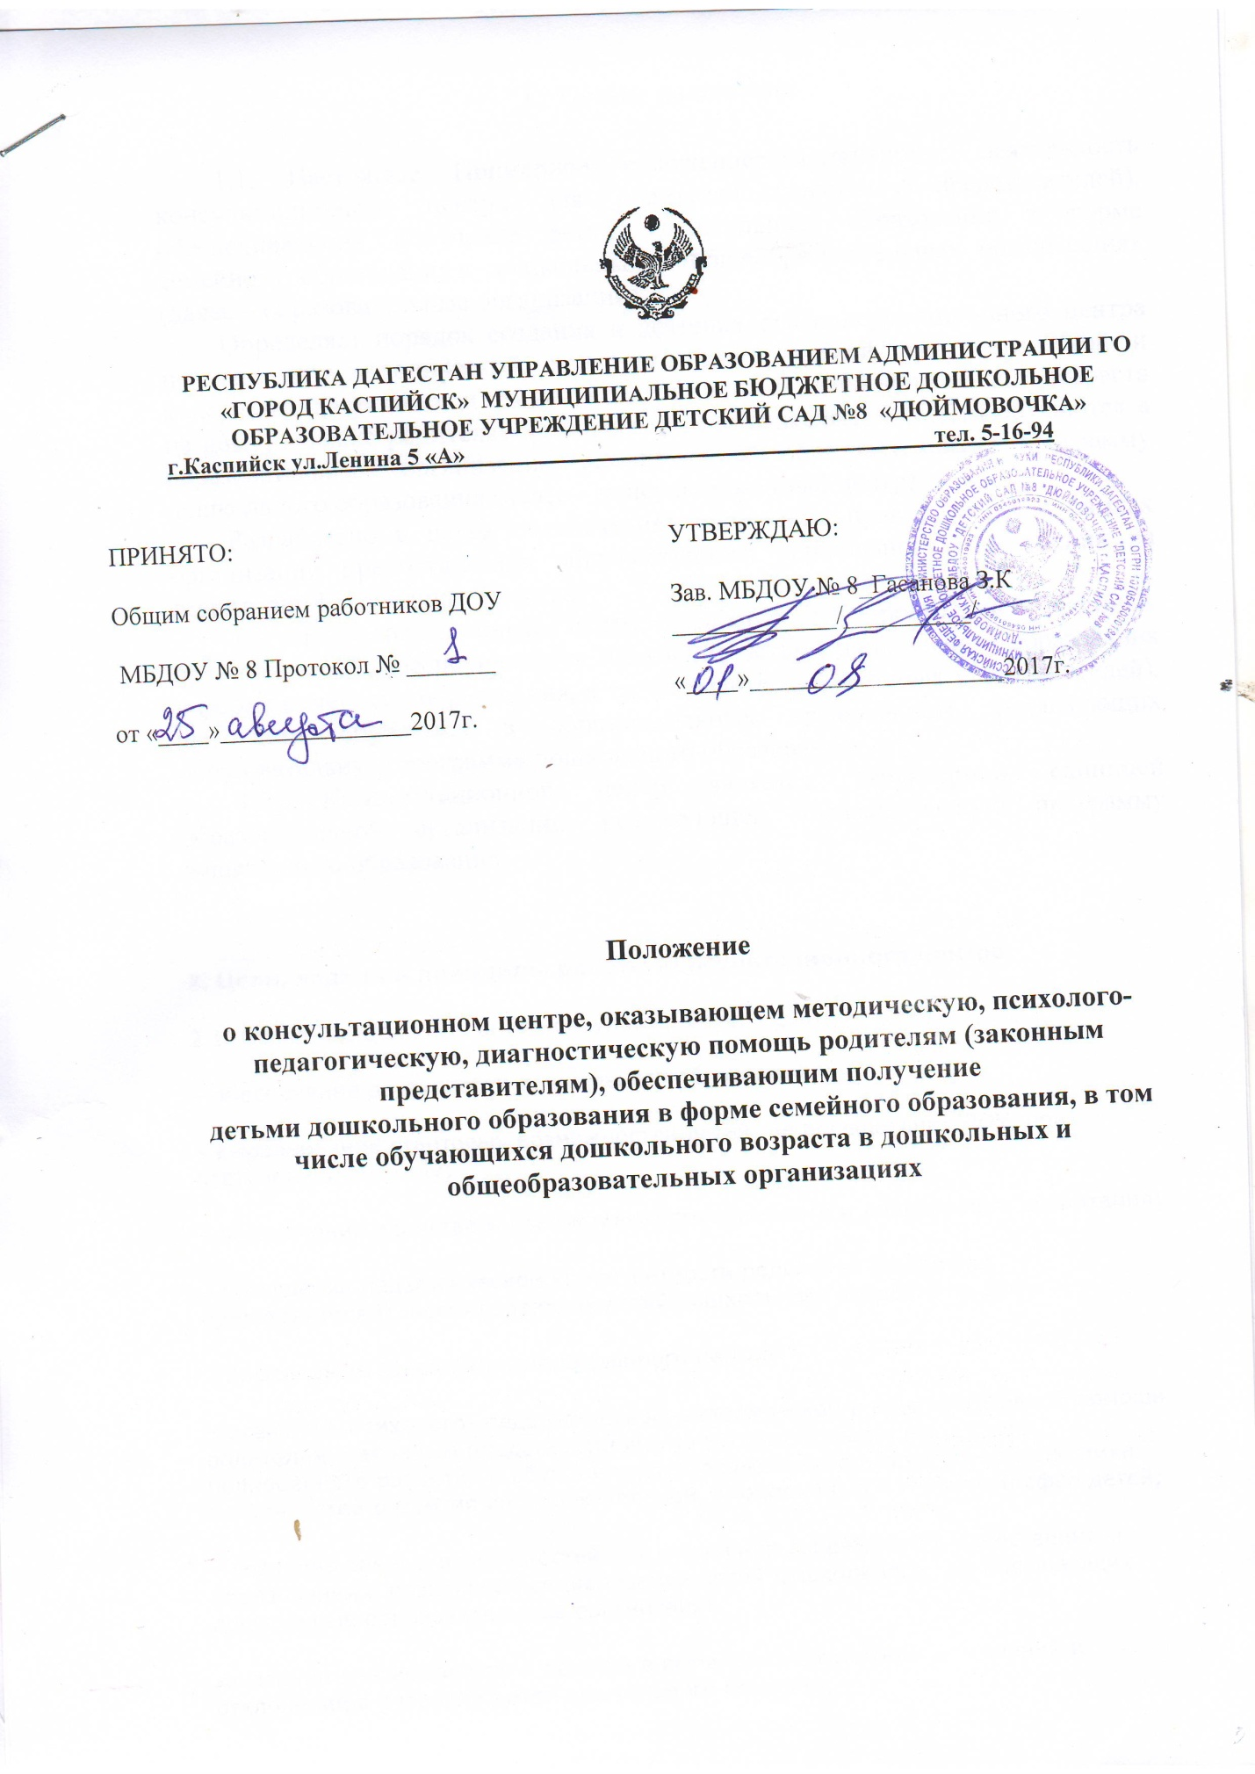



**РЕСПУБЛИКА ДАГЕСТАН УПРАВЛЕНИЕ ОБРАЗОВАНИЕМ АДМИНИСТРАЦИИ ГО «ГОРОД КАСПИЙСК» МУНИЦИПИАЛЬНОЕ БЮДЖЕТНОЕ ДОШКОЛЬНОЕ ОБРАЗОВАТЕЛЬНОЕ УЧРЕЖДЕНИЕ ДЕТСКИЙ САД №8 «ДЮЙМОВОЧКА»**

**г.Каспийск ул.Ленина 5 «А» тел. 5-16-94**

|  |  |
| --- | --- |
| ПРИНЯТО:  Общим собранием работников ДОУ  МБДОУ № 8 Протокол № _______  от «____»_______________2017г. | УТВЕРЖДАЮ:  Зав. МБДОУ № 8_Гасанова З.К _____________/__________/  «____»____________________2017г. |

**Положение**

**о консультационном центре, оказывающем методическую, психолого-педагогическую, диагностическую помощь родителям (законным представителям), обеспечивающим получение**

**детьми дошкольного образования в форме семейного образования, в том**

**числе обучающихся дошкольного возраста в дошкольных и общеобразовательных организациях**

1. **Общие положения**

1.1. Настоящее Примерное положениерегламентирует деятельность консультационного центра для родителей (законных представителей), обеспечивающих получение детьми дошкольного образования в форме семейного образованияв дошкольных и общеобразовательных организациях (далее – образовательные организации).

Определяет порядок создания и деятельности консультационного центра по оказанию методической, психолого-педагогической, диагностической и консультативной помощи семьям, воспитывающим детей дошкольного возраста на дому, а также родителям (законным представителям),чьи дети обучаются в образовательных организация, реализующих образовательную программу дошкольного образования (далее – консультационный центр).

Разработано в целях обеспечения соблюдения прав граждан в рамках организации предоставления общедоступного дошкольного образования на территории Республики Дагестан.

1.2. Консультационный центр создается для родителей (законных представителей),обеспечивающих получение детьми дошкольного образования в форме семейного образования, а также родителей (законных представителей), чьи дети обучаются в образовательных организациях, реализующих образовательную программу дошкольного образования.

1.3. Консультационной центр является структурной единицей образовательной организации, реализующей образовательную программу дошкольного образования.

|  |  |
| --- | --- |
|  |  |

2**. Цели, задачи и принципы работы консультационного центра**

2.1. Основные цели создания консультационного центра:

– обеспечение доступности дошкольного образования;

– выравнивание стартовых возможностей детей, не посещающих ДОУ, при поступлении в школу;

– обеспечение единства и преемственности семейного и дошкольного воспитания;

– повышение педагогической компетентности родителей (законных представителей), воспитывающих детей дошкольного возраста на дому.

2.2. Основные задачи консультационного центра:

– оказание  психолого- педагогической, методической и консультативной помощи родителям (законным представителям) по вопросам ухода, воспитания, полноценного развития и обучения детей дошкольного возраста;– диагностика особенностей развития интеллектуальной, эмоциональной и волевой сфер детей;

– создание равных возможностей для получения современного качественного образования и позитивной социализации детей дошкольного , не посещающих дошкольные образовательные организации;

-оказание диагностической помощи в выявлении возможных нарушений и отклонений в развитии детей дошкольного возраста;

– оказание психолого- педагогической, методической и консультативной помощи и поддержки семьям, находящимся в трудной жизненной ситуации, по  профилактике эмоционально- личностных перегрузок и срывов у детей дошкольного возраста.

2.3. Принципы деятельности консультационного центра:

– личностно-ориентированный подход к работе с детьми и родителями (законными представителями);

– сотрудничество субъектов социально-педагогического пространства;

– открытость системы воспитания.

**3. Организация деятельности и основные формы работы психолого-педагогического консультационного центра.**

3.1. Консультационный центр на базе ДОУ открывается на основании приказа заведующего ДОУ.

3.2. Организация консультативной и психолого-педагогической помощи родителям (законным представителям) строится на основе их взаимодействия с воспитателем, учителем- логопедом и другими специалистами. Консультирование родителей (законных представителей) может проводиться с  одним или несколькими специалистами одновременно.

3.3. Количество специалистов, привлекаемых к психолого-педагогической работе в консультационном центре, определяется исходя из кадрового состава ДОУ.

3.4. Координирует деятельность консультационного центра заместитель заведующего по воспитательной и методической работе  на основании приказа заведующего ДОУ.

3.5. Формы работы психолого-педагогического консультационного центра:

– очные консультации для родителей (законных представителей);

– коррекционно-развивающие занятия с ребенком в присутствии родителей (законных представителей);

– совместные занятия с родителями и их детьми с целью обучения способам взаимодействия с ребенком;

– мастер-классы,  практические семинары для родителей (законных представителей) с привлечением специалистов ДОУ (согласно утвержденному графику ежемесячно).

3.6. Консультационный центр работает один раз в неделю согласно расписанию, утвержденному заведующим ДОУ.

**4.Порядок оказания методической, психолого-педагогической, диагностической и консультативной помощи семьям.**

4.1.Информация о порядке предоставления методической, психолого-педагогической, диагностической и консультативной помощи может предоставляться:

-по письменному заявлению одного из родителей (законных представителей);

-по телефонному обращению одного из родителей (законных представителей);

-по личному обращению одного из родителей (законных представителей).

4.2.В письменном заявлении указываются:

Наименование организации или должностного лица, которому адресовано заявление; изложение вопроса по существу; фамилия, имя, отчество родителей ( законных представителей) ;их почтовый адрес, контактный телефон заявителя; фамилия, имя , отчество, дата рождения ребенка дошкольного возраста; личная подпись заявителя и дата обращения.

4.3.Методическая и консультативная помощь оказывается по телефону заявителю в случае, если на её предоставление требуется не более 15 минут. В случае поступления телефонного обращения, требующего более длительного времени для оказания методической и консультативной помощи заявителю по телефону назначается время и место личного приема для предоставления помощи.

4.4. Для предоставления помощи по личному  обращению заявитель помимо заявления, указанного в пункте 4.2. настоящего Положения, должен иметь при себе документ, удостоверяющий личность.

**5. Документация консультационного центра.**

5.1. Ведение документации консультационного центра выделяется в отдельное делопроизводство.

5.2. Перечень документации консультационного центра:

– план проведения образовательной деятельности с детьми и родителями (законными представителями), который разрабатывается специалистами ДОУ на учебный год и утверждается его руководителем. В течение учебного года по требованию родителей (законных представителей) в документ могут вноситься изменения;

– годовой отчет о результативности работы;

– журнал работы консультационного центра, который ведется заместителем заведующего по воспитательной  и методической работе;

– журнал посещаемости консультаций, мастер-классов, тренингов;

– график работы консультационного центра;

– банк данных детей, не охваченным дошкольным образованием.

**6. Прочие положения**

6.1. За получение консультативных услуг плата с родителей (законных представителей) не взимается.

6.2. Результативность работы консультационного центра определяется отзывами родителей и наличием в ДОУ методического материала.

6.3. Для работы с детьми и родителями (законными представителями) используется учебно-материальная база ДОУ.

6.4. Контролирует деятельность консультационного центра заведующий



**РЕСПУБЛИКА ДАГЕСТАН  
УПРАВЛЕНИЕ ОБРАЗОВАНИЕМ  
 АДМИНИСТРАЦИИ ГО «ГОРОД КАСПИЙСК»  
МУНИЦИПИАЛЬНОЕ ДОШКОЛЬНОЕ ОБРАЗОВАТЕЛЬНОЕ  
УЧРЕЖДЕНИЕ ДЕТСКИЙ САД №8  
 «ДЮЙМОВОЧКА»**

**г.Каспийск ул.Ленина 5 «А» тел. 5-16-94**

Приказ

№ __§__ от ______________

Об утверждении «Положения о консультативном центре в МБДОУ №8 «Дюймовочка»

На основании приказа № 3854 от 28.10.2015г. « Об утверждении примерного положения о консультативном центре для родителей (законных представителей)».

Приказываю:

1. Создать консультативный центр на базе МБДОУ№8, оказывающую методическую, психолого-педагогическую, диагностическую помощь родителям (законным представителям), обеспечивающим получение

детьми дошкольного образования в форме семейного образования, в том

числе обучающихся дошкольного возраста в дошкольных и общеобразовательных организациях

2. Утвердить «Положение о консультативном центре в МБДОУ №8 «Дюймовочка»;

3. Утвердить график работы консультативного центра;

Старшему воспитателю Аристовой Ф.Г разработать совместно со специалистами и утвердить

– план проведения образовательной деятельности с детьми и родителями (законными представителями), который разрабатывается специалистами ДОУ на учебный год и утверждается его руководителем.– Годовой отчет о результативности работы;

Вести

– журнал работы консультационного центра;

– журнал посещаемости консультаций, мастер-классов, тренингов;

– график работы консультационного центра;

– банк данных детей, не охваченным дошкольным образованием.

Зав. ДОУ ____________________Гасанова З.К.